1. Начните новый проект
Запустите Illustrator и перейдите в Файл> Создать, чтобы открыть новый пустой документ. Введите название, затем настройте размеры, выберите пиксели в качестве единиц измерения и RGB в качестве цветового режима. Далее перейдите в Правка> Настройки> Общие и установите для шага клавиатуры значение 1px. Эти настройки будут помогать вам на протяжении всего процесса рисования.
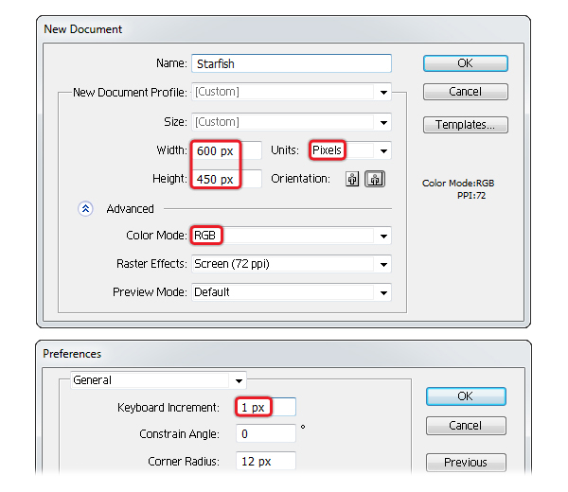

2. Создайте тело морской звезды

Шаг 1
Возьмите инструмент Звезда и нарисуйте звезду с указанными размерами. Выберите любой цвет заливки на данный момент. Поверните эту фигуру на 20 градусов с помощью панели Преобразование.
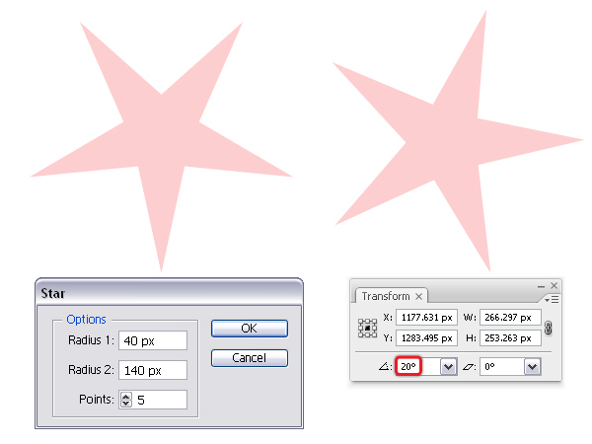

Шаг 2
Теперь возьмите инструмент "Перо" (P) и, используя в качестве ориентира указанные три угловые точки, нарисуйте первую форму руки. Продолжайте рисовать остальные четыре руки морской звезды.
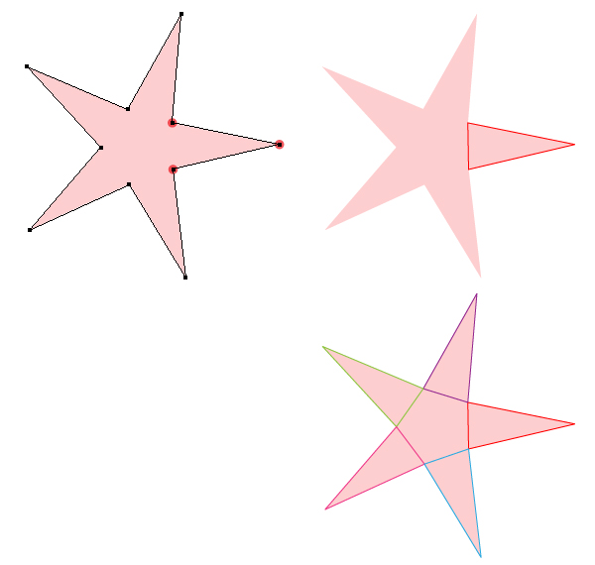

Шаг 3
Выберите с помощью инструмента прямого выделения (A), выберите только пять указанных точек и нажмите опцию Скрыть выбранные опорные точки для сглаживания на панели Управления.
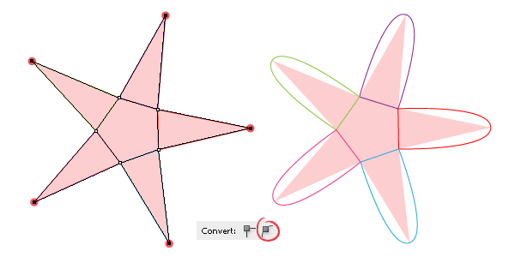

Шаг 4
Сначала загрузите скрипт Расширения дескрипторов и следуйте инструкциям по его установке. Теперь снова выберите пять пунктов и перейдите в Файл> Сценарии> Расширение дескрипторов. Запустите этот скрипт и выберите значение 70. В результате вы получите ручки меньшего размера. Таким образом, вам не нужно настраивать все ручки вручную, все остается симметричным и выполняется быстрее.
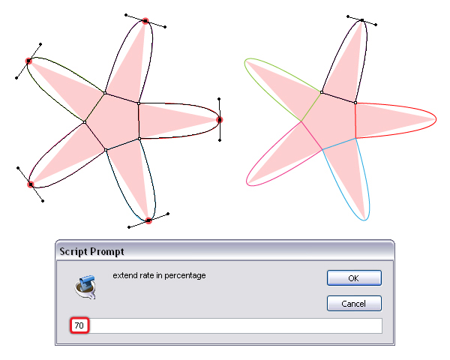Этот скрипт изменяет все маркеры выбранных опорных точек с заданной скоростью и без изменения их угла наклона. В качестве примера, при значении 100 у вас будет исходный размер, при значении выше 100 вы удлиняете маркеры, при значении ниже 100 вы получаете более короткие маркеры, а при значении 0 вы удаляете маркеры.

Шаг 5
Используйте инструмент прямого выделения (A), чтобы выделить кончик плеча и перейти к Объекту> Преобразованию> Перемещению. Введите в поле Горизонтальный формат -45 пикселей и нажмите OK. Используйте опцию Переместить для остальных четырех советов, но используйте настройки, показанные для каждого из них. Например, переместите кончик правой руки на 5 пикселей по горизонтали и на 10 пикселей по вертикали.
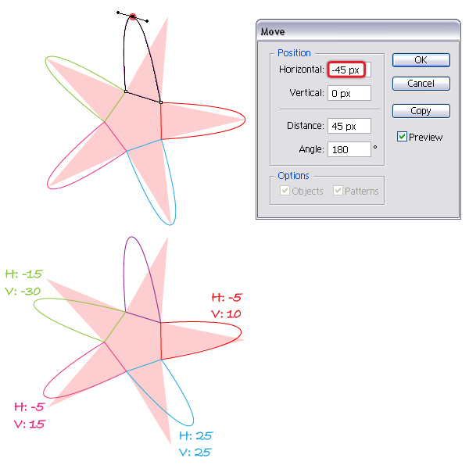

Шаг 6
Затем выберите пять рукавов морской звезды и перейдите в Объект> Путь> Добавить точки привязки, чтобы добавить несколько дополнительных точек. Сфокусируйтесь на плече и переместите две добавленные точки, как показано ниже, и при необходимости отрегулируйте угол наклона ручек. Проделайте то же самое для других ручек.
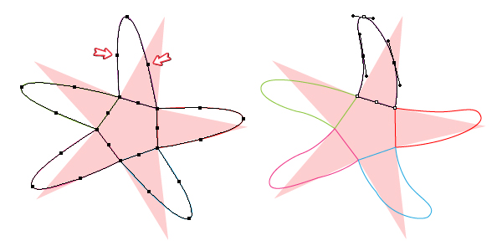

Шаг 7
Руки готовы, но нам нужна форма морской звезды целиком. Используйте внутренние угловые точки в качестве ориентира и нарисуйте форму, как показано ниже, с помощью инструмента Перо (P). Они должны закрывать пустое пространство посередине. Теперь выберите пять ответвлений и эту фигуру и нажмите Добавить на панели Навигатора. Заполните тело морской звезды показанным радиальным градиентом.
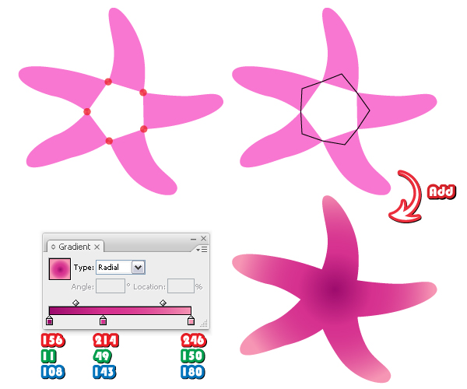

3. Создаем основные канавки на подлокотниках

Шаг 1
Сначала нарисуйте маленький кружок посередине в виде рта морской звезды. Выберите любой цвет заливки на данный момент. Затем возьмите инструмент "Перо" (P) и нарисуйте пять контуров от центра до кончиков рук. Обведите эти контуры художественной кистью под названием "Конически – круглая", которую вы можете найти в меню библиотеки кистей> Художественное оформление > Artistic_Ink. Вес штриха составляет 1 пункт. При необходимости установите флажок Перевернуть вдоль, дважды щелкнув на панели "Внешний вид" на примененной кисти так, чтобы кончик художественной кисти был направлен наружу.
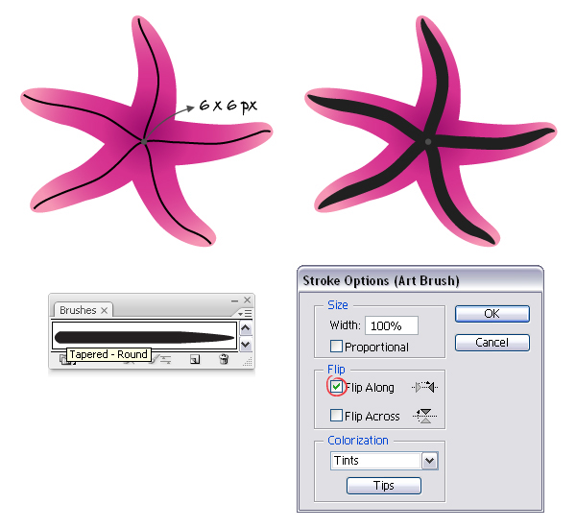

Шаг 2
Выбрав пять контуров, обведенных на предыдущем шаге, в меню "Объект" дважды выберите "Развернуть внешний вид" и разгруппируйте (Shift + Control + G). В результате штрихи превратятся в заливки, и вы получите основные углубления. Заполните их показанным линейным градиентом, но отрегулируйте угол для каждого из них в соответствии с их положением. Более светлый цвет должен быть на кончиках основных канавок.
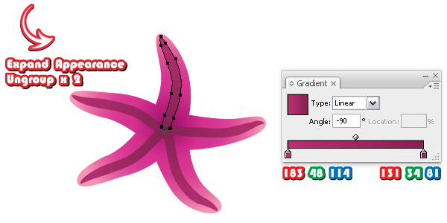

4. Добавьте детали на руки

Шаг 1
Используйте инструмент перо (P), чтобы нарисовать контур с каждой стороны основных канавок. Используйте белый и черный цвета обводки, как на изображении. Обведите эти контуры художественной кистью под названием "Конический штрих", которую вы можете найти в меню библиотеки кистей> Художественное оформление > Artistic_Ink. Установите для размера штриха значение 0,35пт.
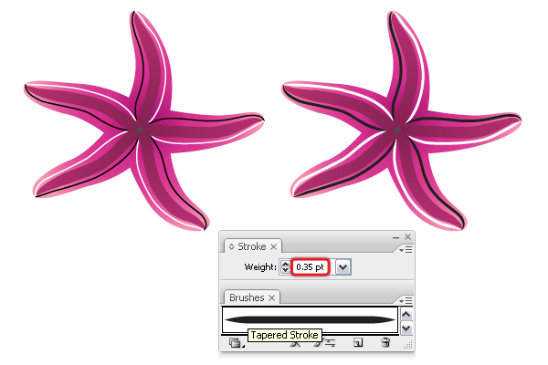

Шаг 2
Сгруппируйте (Control + G) эти десять контуров и установите для них режим наложения Overlay и непрозрачность 40%.
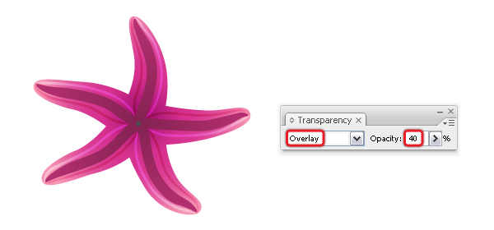

5. Создайте колючки по краям

Шаг 1
Расположите пять маленьких эллипсов во внутренних углах и пять крошечных кружочков на кончике каждой руки.
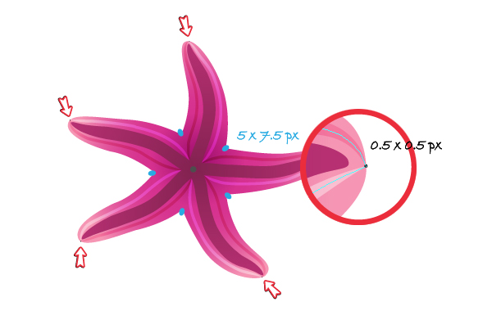

Шаг 2
Заполните синие эллипсы и черные круги из предыдущего шага показанными радиальными градиентами. Скопируйте и вставьте впереди (Control + F) все эллипсы и окружности.
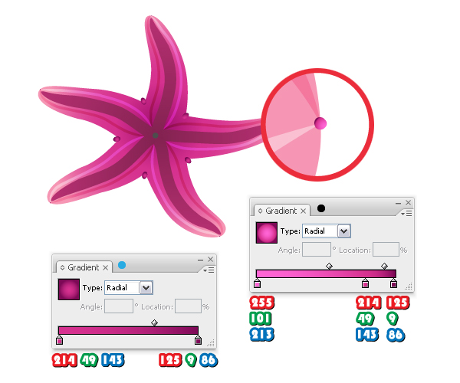

Шаг 3
Теперь выберите один из внутренних эллипсов и один из кругов на кончике и перейдите в Объект> Смешивание> Параметры смешивания. Выберите 30 указанных шагов и нажмите OK, затем вернитесь к Объекту> Смешиванию > Созданию (1). Затем выберите второй круг из кончика (вы сделали копии) и следующий внутренний эллипс и снова растушуйте, используя те же настройки (2). Продолжайте делать это, пока не достигнете начальной точки (3).
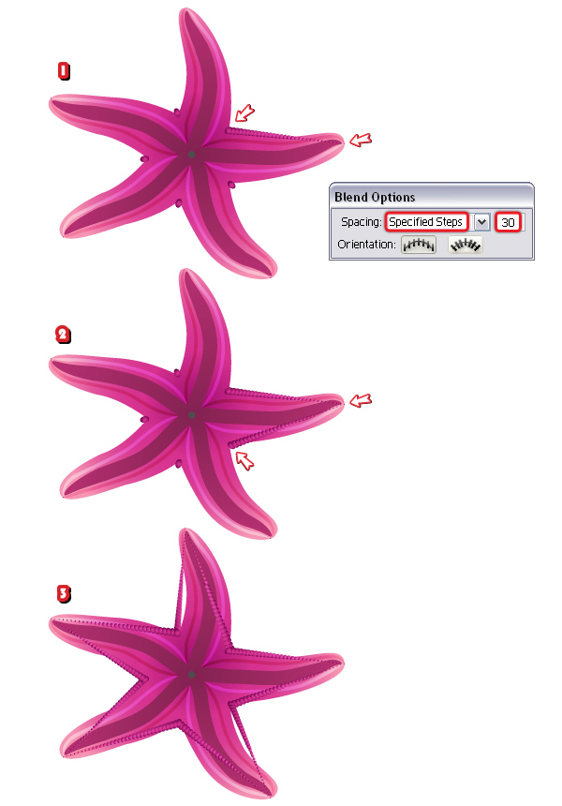

Шаг 4
Пока скройте группы наложения, созданные на предыдущем шаге. Скопируйте и вставьте спереди (Control + F) тело морской звезды и обведите его простым штрихом. Выбрав эту копию, возьмите инструмент Ножницы (C) и щелкните по указанным точкам, чтобы разрезать контур на сегменты. Если вы отпустите контур, просто повторно выберите его и продолжайте вырезать. В конце у вас должно получиться десять сегментов.
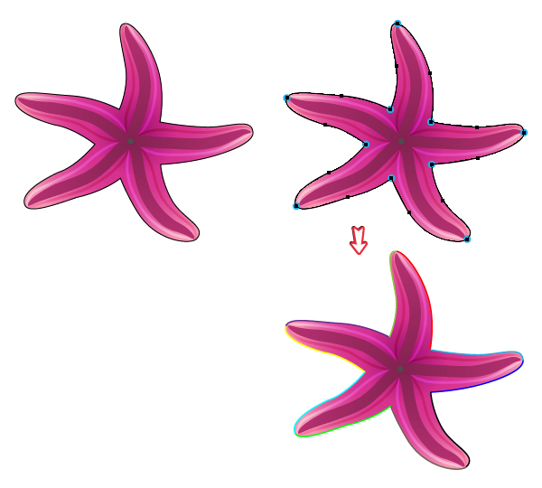

Шаг 5
Теперь вы можете отобразить все группы наложения. Сфокусируйтесь на правом плече и выберите первую группу наложения, а также контур за ней, затем перейдите в Объект> Наложения> Заменить корешок.
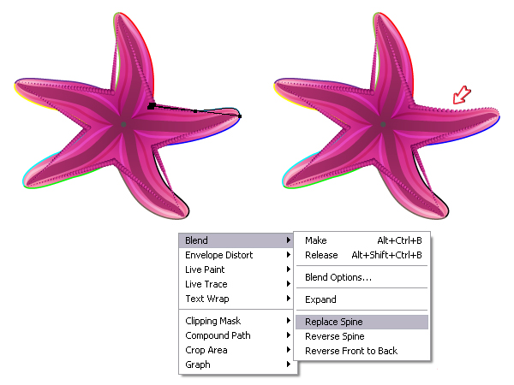

Шаг 6
Давайте продолжим. Выберите вторую группу наложения правой ветви, а также соответствующий контур, затем перейдите к Объект> Наложения> Заменить корешок. Проделайте то же самое для остальных групп наложения, пока не достигнете начальной точки.
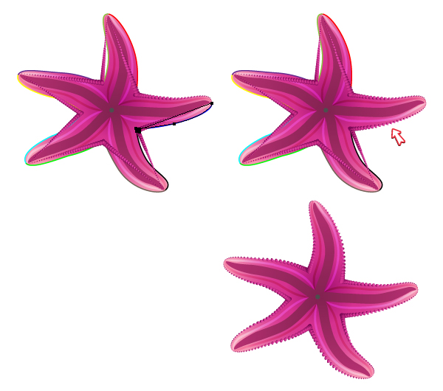

6. Создайте внутренние колючки

Шаг 1
Следуя описанной выше технике, вы создадите внутренние выступы. Сначала нанесите крошечный кружок на каждый кончик основных канавок и десять кружков в середине морской звезды у основания основных канавок. Заполните их показанными радиальными градиентами, затем продублируйте их все.
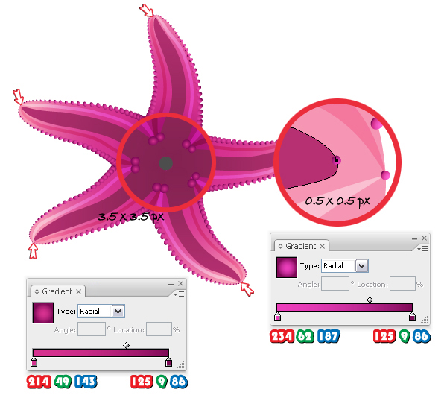

Шаг 2
Сосредоточьтесь на правом главном углублении морской звезды. Выберите один из кругов у основания и один на кончике, затем перейдите в Объект> Смешивание> Параметры смешивания. На этот раз выберите 40 указанных шагов, нажмите OK и перейдите к Объекту> Смешиванию > Созданию. Повторите то же самое, используя другие круги для каждой руки, как вы делали раньше.
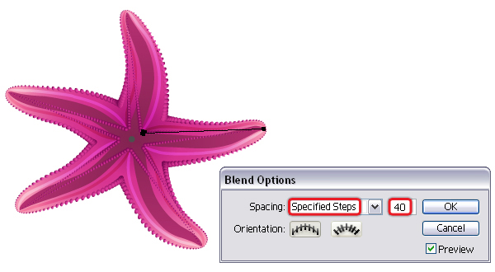

Шаг 3
Скопируйте и вставьте спереди (Control + F) основные канавки и обведите их простым штрихом (1). Разрежьте каждую из этих копий на два сегмента с помощью инструмента Ножницы (C), как вы делали ранее. Удалите контуры меньшего размера, которые вам не нужны (2). Теперь сосредоточьтесь на основной канавке справа. Выберите первую группу растушевки, а также контур за ней, затем перейдите в Объект> Растушевка> Заменить корешок (3). Проделайте то же самое для остальных групп наложения и соответствующих контуров, пока не дойдете до начальной точки (4).
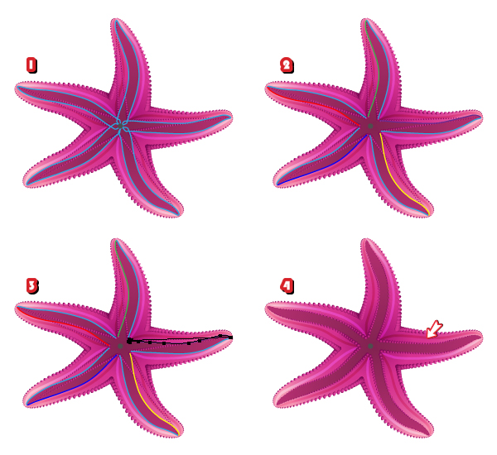

7. Создайте трубчатые ножки на основных канавках

Шаг 1
Нарисуйте небольшой черный круг с помощью инструмента Эллипс (L), затем перетащите его на панель Кисти и выберите Новая кисть для рассеивания. Затем возьмите инструмент перо (P) и нарисуйте контур через середину каждой основной канавки, начиная с круга посередине. Обведите эти пять контуров сохраненной кистью рассеивания. Для веса штриха задано значение 1pt.
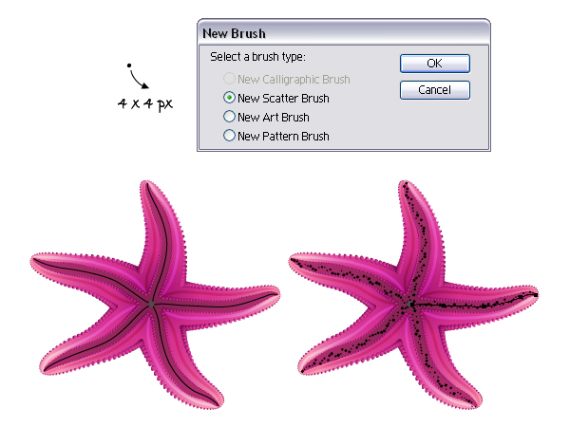
Дважды щелкните на панели "Внешний вид" на мазке кисти, чтобы открыть окно "Параметры обводки". Там измените настройки, как показано на изображении, и нажмите OK.
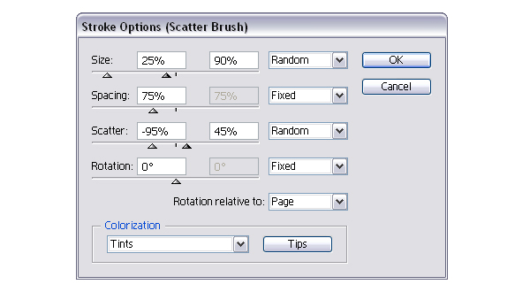

Шаг 2
Выберите контур, обведенный штрихом, справа и выберите "Развернуть вид" в меню "Объект". В результате вы должны получить группу кругов, а также контур, который вы использовали. Удалите этот контур, прежде чем продолжить.
Затем загрузите скрипт Vary Hues и следуйте инструкциям по его установке. Теперь выберите группу кругов и перейдите в Файл> Скрипты> Vary Hues. Запустите скрипт и введите значение, равное 50.
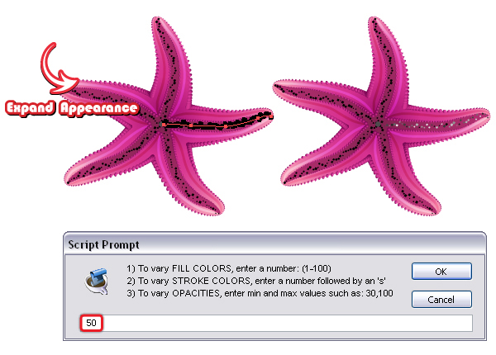

Шаг 3
Повторите предыдущий шаг для остальных четырех контуров, нанесенных кистью scatter. После того, как вы закончите, установите для всех групп кругов значение Режим наложения наложения и непрозрачность 20%.
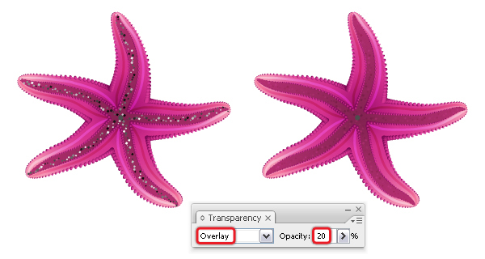

8. Создание рта морской звезды

Шаг 1
Выделите круг в середине морской звезды и замените серую заливку указанным цветом. Выбрав существующий атрибут заливки на панели "Внешний вид", нажмите на значок "Дублировать выбранный элемент" внизу. В результате вы получите вторую заливку. Замените цвет заливки показанным радиальным градиентом, перейдите к Эффект> Искажение и трансформация> Преобразовать.
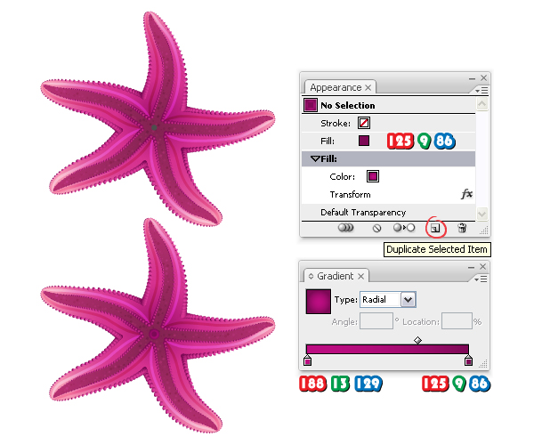
В окне Эффект преобразования примените эти настройки и нажмите OK.
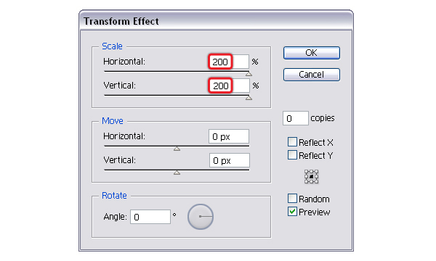

Шаг 2
Добавьте еще одну заливку внизу, как вы делали ранее. Используйте радиальный градиент от черного к белому, затем снова примените эффект Преобразования. На этот раз используйте настройки, показанные ниже. Установите для этого атрибута заливки значение Режим наложения Multiply и непрозрачность 75%.
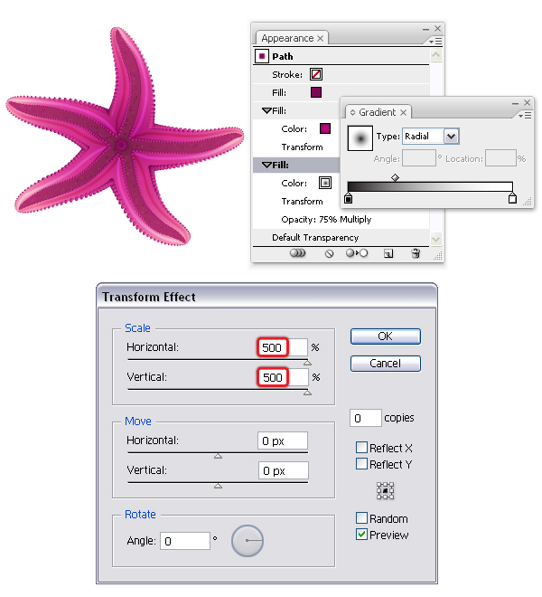

9. Добавьте тени

Шаг 1
Скопируйте и вставьте обратно (Control + B) тело морской звезды, затем перейдите к Эффекту> Стилизации> Отбрасыванию тени. Используйте показанные настройки и нажмите OK.
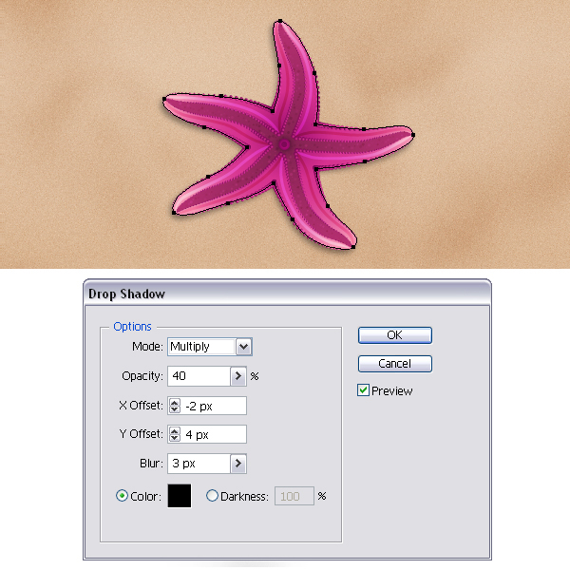

Шаг 2
По-прежнему выбрав копию тела, снова примените эффект отбрасывающей тени и на этот раз используйте настройки, показанные ниже.
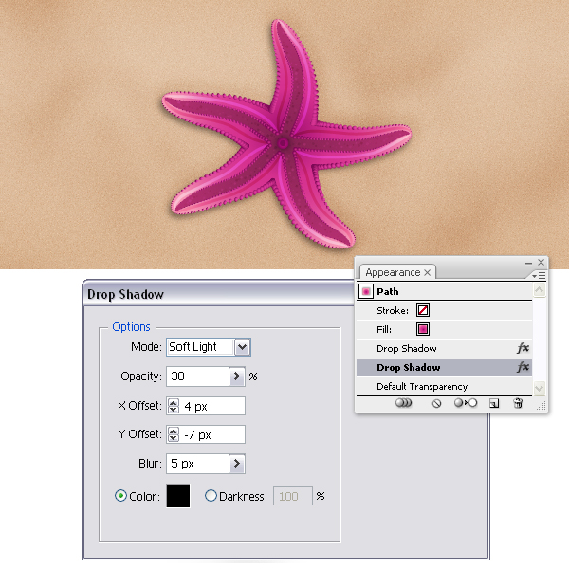

10. Попробуйте другие цвета с помощью настройки цветового баланса

Шаг 1
Мне начинает нравиться опция Настроить цветовой баланс, потому что вы можете легко создавать разные цветовые версии. Сначала сделайте копию розовой морской звезды. Сгруппируйте все формы, из которых состоит морская звезда, за исключением копии тела, используемой для добавления теней. Выбрав группу морских звезд, перейдите в Правка> Редактировать цвета> Настроить цветовой баланс. В открывшемся окне выберите Цветовой режим RGB и установите значения красного, зеленого и синего, как показано на рисунке. Если вы довольны результатом, оставьте его как есть или вы можете заменить последнюю точку градиентной заливки тела указанным цветом.
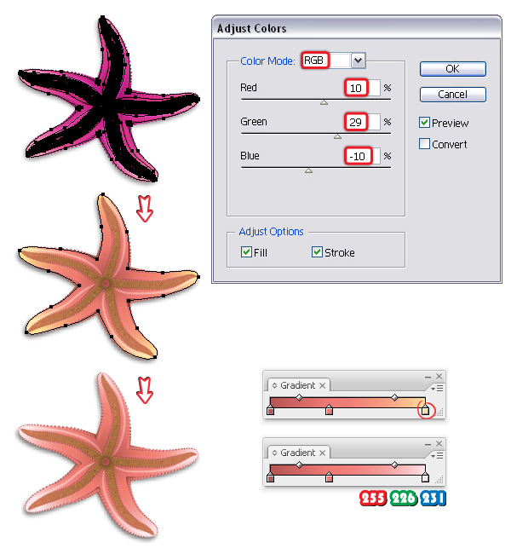

Шаг 2
Сделайте еще одну копию розовой морской звезды и перейдите в Правка> Редактировать цвета> Настроить цветовой баланс. На этот раз переместите только синий ползунок на -25% и нажмите OK. Вы получите морскую звезду кораллового цвета.
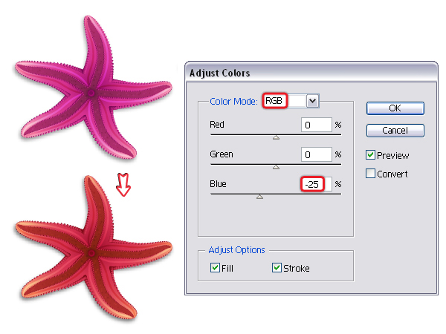

Шаг 3
Это фиолетовая версия:
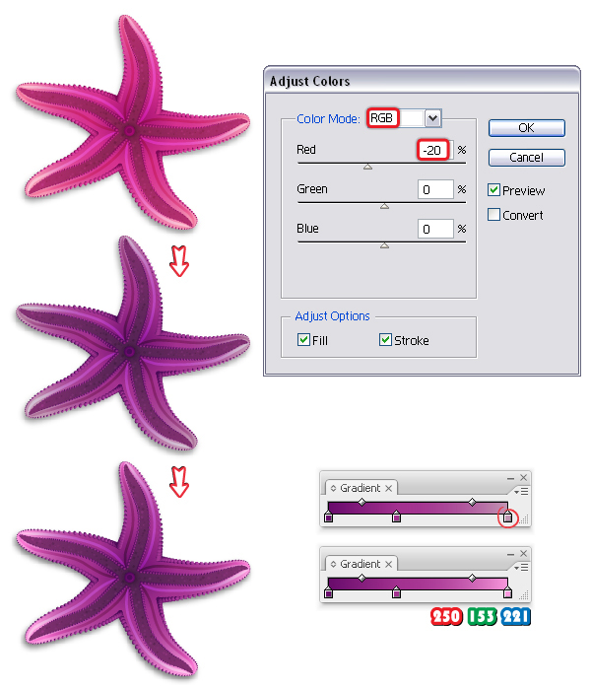

Шаг 4
После создания синей версии вы заметите, что не можете разглядеть рот морской звезды. Чтобы исправить это, выделите круг посередине и замените существующий синий градиент (второй атрибут заливки) на указанный.
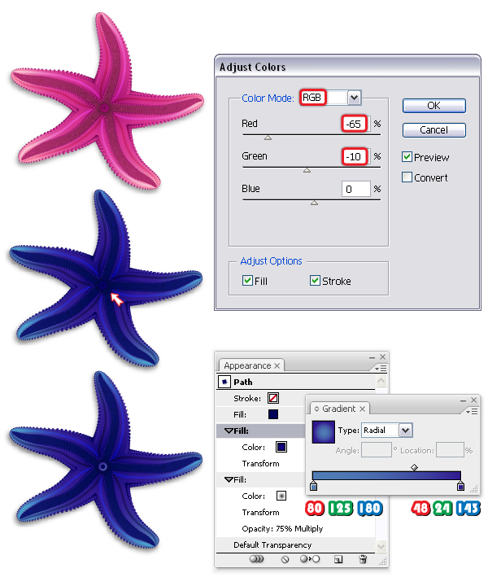

Потрясающая работа, теперь вы закончили!
